Un “eroe semplice” nella Pisa occupata dai nazisti: Mario Garzella e la salvezza di strumenti nella Facoltà di Ingegneria nell’agosto del 1943

Marco Piccolino, Università di Ferrara e Daniele Ronco, Università di Pisa

Questa è la storia di un “eroe semplice” e dalla della resistenza non violenta, ma non per questo inefficace, che egli seppe opporre nell’agosto del 1943 ai nazisti che occupavano Pisa e la facevano ormai da padroni in una città ancora solo formalmente in mano alle autorità italiane. La vicenda è riemersa nell’ambito di ricerche su documenti conservati nell’Archivio Storico dell’Università di Pisa che riguardano le razzie di materiale scientifico e librario dell’Ateneo pisano operate dai nazisti tra il 1943 e il 1944.
Il documento fondamentale per ricostruire la vicenda è una richiesta inviata da Mario Garzella, all’epoca dei fatti narrati “tecnico nell’Istituto di Geodesia e Topografia” della Regia Scuola di Ingegneria, al Magnifico Rettore (e per conoscenza ad altre autorità dell’amministrazione universitaria), intesa a ottenere un beneficio economico. A questa richiesta, datata 20 marzo 1957 Garzella dice di aver allegato una serie di documenti, che purtroppo non sono ora reperibili tra le carte dell’Archivio universitario.

Fig. 1. A sinistra, Mario Garzella in una foto non datata degli anni ’50, e (a destra) la richiesta alle Autorità universitarie del marzo 1957 che è stata il punto di partenza per la ricostruzione di questa storia.

Nel rendere conto delle ragioni che - a suo dire – spiegano la fondatezza della sua istanza, Garzella racconta la vicenda di cui fu protagonista nel periodo difficile della guerra, in una Pisa occupata dai militari tedeschi, e che di lì a poco sarebbe stata devastata dai terribili bombardamenti alleati del 31 agosto 1943.
Ecco il modo in cui inizia la narrazione dei fatti:

Il sottoscritto fa’ presente, che nel triste periodo dell’ultima guerra, quando il compianto Direttore, Prof. Marcantoni si trovava bloccato nel nord d’Italia e nell’Istituto di Topografia era rimasto solo lo scrivente, una mattina dell’agosto 1943 due soldati tedeschi si presentarono alla Facoltà di Ingegneria, dicendo che erano stati inviati dal proprio comandante del Campo d’aviazione di San Giusto e che sarebbero ritornati poi, con il Comandante medesimo per prelevare alcuni strumenti topografici, i quali, sarebbero serviti per “orientamenti durante gli atterraggi notturni” raccomandando al sottoscritto di farsi trovare in Sede per la relativa consegna.

Subito dopo Garzella prosegue con una frase che mostra la sua competenza nell’ambito specifico della strumentazione topografica e la sua acutezza nel capire come le motivazioni reali dei tedeschi fossero solo quelle di una razzia bellica, almeno formalmente illegale all’epoca, in quanto nonostante l’occupazione di fatto dell’Italia da parte delle truppe naziste, l’Italia era ancora uno stato sovrano e un alleato della Germania; e l’Università aveva emanato la direttiva di non consegnare alcuno strumento o bene di proprietà dell’Ateneo senza un’autorizzazione specifica in merito da parte del Rettore.

Scrive Garzella:

La storia degli atterraggi e orientamenti notturni non reggeva, in quanto è noto che sugli aerei sono installati strumenti adatti a tale scopo. Gli strumenti topografici vengono impiegati di giorno e non di notte e servono per operazioni a terra.

Nessuna meraviglia – si dirà – se il tecnico di un Istituto di Geodesia e Topografia (com’era allora Garzella) fosse esperto dell’uso degli strumenti topografici e avesse di conseguenza intuito la natura pretestuosa delle ragioni addotte dai tedeschi per impossessarsi degli strumenti dell’Istituto. Le sue capacità e competenze sono in effetti attestate da numerosi documenti relativi al suo stato di servizio nell’Archivio dell’Università di Pisa. Tra questi - per esempio – un “rapporto informativo” del 20 gennaio 1959, in cui, alla voce “Capacità professionale”, si annota: “buona preparazione tecnica, conoscitore degli strumenti topografici e dei procedimenti elementari del rilievo”, e, alla voce, “Mansioni disimpegnate e rendimento”, si annota: “provvede lodevolmente alla manutenzione e alla conservazione delle attrezzature in dotazione dell’Istituto, alla preparazione delle esercitazioni sugli studenti, alla realizzazione dei dispositivi che interessano le ricerche affidate all’Istituto”.
Il problema è che – come avremo poi modo di dire – Mario Garzella era diventato un tecnico universitario competente e apprezzato sia per le sue capacità professionali che per la sua operosità, senza aver fatto studi specifici (il suo titolo di studio era una licenza di scuola elementare, alla quale riusciva talvolta ad aggiungere l’attestato di “motorista” rilasciatogli dalle autorità militari durante il servizio di leva svolto tra il 1920 e il 1923, con la partecipazione anche alla campagna di Libia, e – a partire dal 1953 – il “Certificato di operaio elettricista”, rilasciato dall’Istituto Tecnico Industriale di Pisa). La sua era stata una vita di duro lavoro e di impegno intelligente, da quando, il 1 aprile 1915, a meno di 14 anni di età (era nato il 18 giugno del 1901) aveva iniziato a lavorare come “fattorino” nella Biblioteca Universitaria di Pisa, e poi – con l’intermezzo del periodo militare – era continuata quasi ininterrottamente nell’ambito delle istituzioni universitarie con varie qualifiche e mansioni (“bidello”, “subalterno”) fino all’agognato ruolo di tecnico nell’Istituto di Geodesia e Topografia al quale era stato nominato il 29 ottobre 1942.
Questo era avvenuto soprattutto grazie alla valutazione estremamente positiva che aveva espresso sui di lui l’allora direttore dell’Istituto, Prof. Giovanni Boaga. Oltre ad apprezzare “la sua capacità e la sua attitudine per la manutenzione degli strumenti geodetici e topografici” e il fatto che avesse dato assistenza ai ricercatori e agli studenti dell’istituto “durante gli studi sperimentali di laboratorio e le esercitazioni singole e collettive”, Boaga lodava “il grado di coltura [sic] del Sig. Garzella, l’amore ch’egli ha sempre dimostrato per gli Istituti universitari in ventidue anni di servizio presso l’Università stessa”.
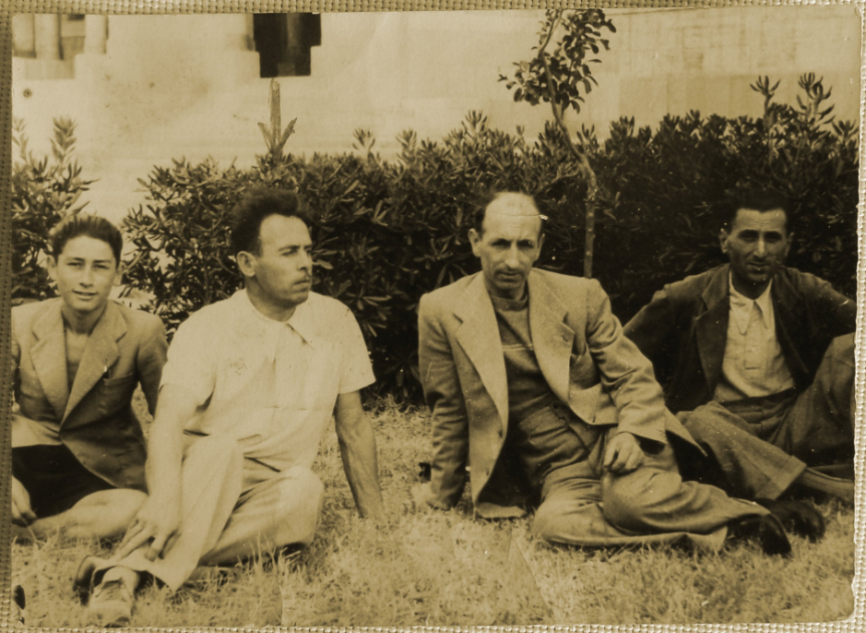
Fig. 2 Mario Garzella (il secondo da sinistra) in una foto verosimilmente degli anni ’40 scattata nel prato della Facoltà di Ingegneria.

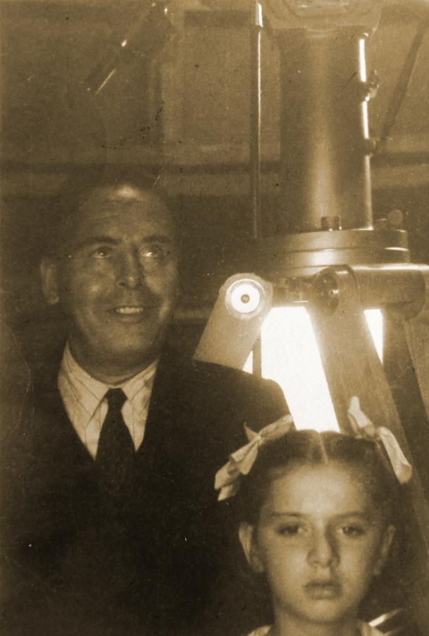
Fig. 3. Mario Garzella in una foto nel 1953 che lo ritrae nell’occasione della riparazione di uno strumento astronomico dell’Università di Pisa. In primo piano, dinanzi a lui, la figlia di Gino Arrighi, professore di astronomia nell’Ateneo Pisano e importante storico della matematica.

Quello che abbiamo detto finora aiuta a capire come i militari tedeschi giunti nell’agosto del ’43 nell’Istituto dov’egli lavorava “per prelevare alcuni strumenti topografici”, si fossero trovati dinanzi una persona preparata, in grado di decifrare rapidamente le loro reali intenzioni. E anche una persona sinceramente affezionata all’Università, e in particolare alla Scuola di Ingegneria, nella quale aveva potuto, svolgendo inizialmente le mansioni di bidello, acquisire con il suo impegno e la sua intelligenza, le capacità e le competenze che lo avevano portato a diventare tecnico, stimato e apprezzato dai suoi superiori. E dunque pronto a fare tutto il possibile per difendere ‘il suo Istituto’, ‘i suoi strumenti’

Torniamo dunque alla storia della salvezza di questi preziosi strumenti che Garzella narra di seguito facendo riferimento a passi - che riassume e parafrasa a suo modo - spesso parlando di sé in terza persona, tratti da dichiarazioni rilasciate dalla Direttrice della Biblioteca Universitaria e da Luigi Russo, l’illustre studioso che fu poi, al momento della cacciata dei tedeschi, nominato Rettore pro-tempore dell’Ateneo pisano dal Comitato di Liberazione Nazionale.

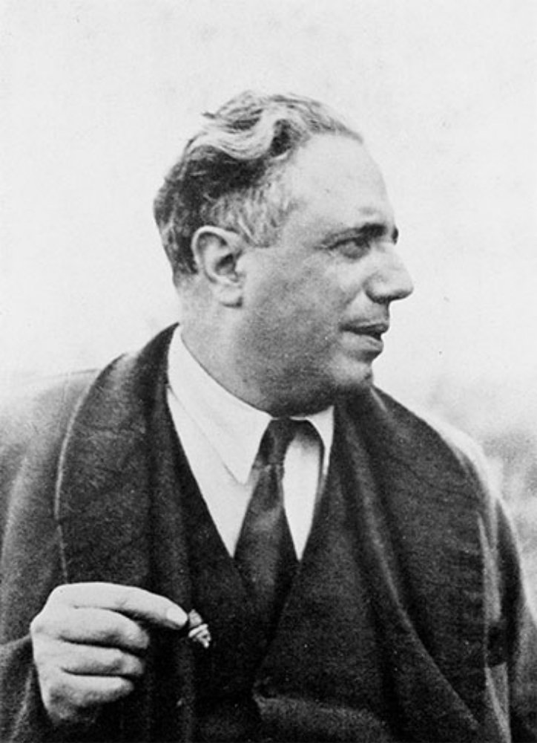
Fig. 4. Una foto del 1941 che raffigura Luigi Russo, il grande italianista che fu Rettore pro-tempore dell’Università di Pisa dopo la liberazione della città.

Scrive Garzella:

La situazione era molto preoccupante, per la sorte dei nostri strumenti, bisognava agire velocemente. Il Garzella sapeva che alla Certosa di Calci, era stato trasportato, dalla Soprintendenza ai Monumenti e alle Gallerie di Pisa, Livorno, Lucca e Massa Apuania, vario materiale di inestimabile valore, e sapeva anche che alla Biblioteca Universitaria di Pisa, gli furono assegnati dal Ministero della Pubblica Istruzione alcuni locali nella Certosa, il sottoscritto ebbe dalla Direttrice della Biblioteca l’autorizzazione di trasportarvi alcune casse di strumenti (V[edi]: dichiarazione allegata della Direttrice della Biblioteca).
Gli strumenti furono con celerità incassati, la mattina all’alba vennero caricati su di un barroccio e passo passo, sotto una fitta pioggiarella [sic], si giunse alla Certosa di Calci.
Il Cav. Vigliarolo, Economo della Biblioteca stessa, mise a disposizione dello scrivente un ripostiglio assai umido (non c’era di meglio) tutte le sale erano sovraccariche di materiale di ogni sorta, solo i passaggi erano liberi.
Il Garzella seppe che, la mattina stessa i tedeschi erano venuti per prelevare gli strumenti, ma questi erano già per le strade di Calci, verso un asilo sicuro-. I tedeschi forzarono una porta laterale dell’Istituto ma non trovarono altro che vecchie diottre e vecchi goniometri e altre cianfrusaglie di poco valore. Il registro dell’inventario era stato portato dal sottoscritto in casa sua, a Putignano.

L’opera di protezione messa in atto da Mario Garzella verso i preziosi strumenti dell’Istituto non si limitò alla “messa in sicurezza” dinanzi ai tentativi di razzia tedeschi, ma proseguì nel periodo della custodia a Calci, come apprendiamo dal seguito della narrazione:

Gli strumenti, durante la permanenza alla Certosa, furono periodicamente sorvegliati e curata la loro manutenzione, in uno di quei viaggi, lo scrivente ebbe l’onore di fare il viaggio fino alla Certosa con il Signore Rettore Prof. Russo (V[edi] dichiarazione allegata del Rettore, Prof. Russo). I viaggi in seguito vennero assai pericolosi sia, per il rischio di essere catturati dai tedeschi, sia per quello che riguardava l’offesa aerea.

A riguardo di quanto Garzella dice in questo passaggio, bisogna ricordare che, dopo l’agosto 1943, la situazione della città (e più in generale di tutta l’Italia centro-settentrionale) era diventata particolarmente critica. Con l’armistizio dell’8 settembre del 1943, la proclamazione della Repubblica di Salò e l’occupazione tedesca dei territori in cui non erano giunti nel frattempo gli alleati, la vita si faceva difficile sia per i cittadini che per le istituzioni pubbliche. A dispetto del riconoscimento formale, da parte dei tedeschi, della Repubblica di Salò come autorità avente giurisdizione sui territori da loro occupati, i comandi militari germanici erano di fatto i padroni del campo e alle loro decisioni e violenze erano esposta sia la sorte degli individui che delle istituzioni, come di ogni bene pubblico e privato.
Gli uomini adulti veniva rastrellati per essere avviati ai campi di lavoro in Germania o in altri territori occupati, e molti - in particolare in Toscana - costretti a lavorare per la TODT, la società tedesca che si occupava delle costruzioni militari e che allora era particolare impegnata nella costruzione della cosiddetta “Linea Gotica”, la linea fortificata che andava dalla Versilia all’Adriatico, alla quale il comandante in capo delle forze di occupazione tedesche, Albert Kesselring, affidava la possibilità di ritardare l’avanzata alleata e impedire così un attacco diretto alla Germania dalla direzione sud.
Con l’avvicinarsi del fronte, era stata costituita, a salvaguardia della Linea Gotica, una preliminare “linea difensiva Arno” che attraversava la città, e vennero fatte affluire nella zona alcune delle formazioni naziste più spietate, come la XVI SS-Panzergrenadier-Division Reichsführer-SS, al comando del generale Max Simon, il quale aveva situato la sede del suo comando in una villa a Nozzano, a una ventina di chilometri a nord di Pisa. Simon era allievo di Theodor Eicke, il fondatore delle formazioni Totenkopf, un uomo che si era fatto notare per l’efferatezza con cui aveva diretto il campo di sterminio di Dachau, vera scuola di assassini professionali nella quale si formarono alcuni tra i più spietati capi delle SS.

Con il rallentamento dell’avanzata alleata da sud, la città si era trovata per mesi in una situazione di stallo, con gli alleati che occupavano i territori a sud dell’Arno, e martellavano con i loro bombardamenti i quartieri settentrionali, e i tedeschi saldamente insediati a Nord del fiume, la zona della città in cui era situata la Piazza dei Miracoli e i maggiori monumenti cittadini (la “parte di Tramontana” come dicono i pisani). Era proprio in questa difficile situazione che, nell’estate del ’44, la città e i dintorni subirono le maggiori violenze, tra le quali particolarmente significativo l’eccidio della Romagna, sul Monte Pisano, dove una settantina di persone vennero rastrellate dalla Divisione di Simon, tra il 6 e il 7 agosto, per essere poi fucilate, quasi tutte l’11 agosto, il giorno immediatamente precedente la strage di Sant’Anna di Stazzema (anch’essa eseguita dagli uomini di Simon).
Tra gli eccidi più efferati avvenuti in città, particolarmente famoso quello compiuto il primo agosto, in pieno centro, in un palazzo di via Sant’Andrea, a poca distanza dal Teatro Verdi e della adiacente Sinagoga, in cui persero la vita undici persone tra cui Giuseppe Pardo Roques, il presidente della locale Comunità Israelitica. Sebbene diventate particolarmente frequenti tra luglio e agosto, le violenze naziste dirette contro i civili erano già iniziate a giugno. Nella seconda metà del mese apparvero in effetti le prime le avvisaglie che i tedeschi sarebbero andati oltre ogni limite nelle loro violenze anche verso la popolazione civile. Non a caso Kesselring emana in questo periodo una serie di bandi e proclami, tra cui quello del 20 giugno, che contiene la cosiddetta “clausola di impunità”, secondo la quale egli avrebbe personalmente giustificato i comandanti tedeschi i cui reparti si fossero resi conto di atti che avessero ecceduto la “normale misura” propria dell’esercito tedesco. Veniva così estesa all’Italia l’impunità che Hitler aveva assicurato, a partire dalla fine del ‘42 (con il documento segreto 004870/42 OKW) alle truppe tedesche impegnate nell’Europa dell’Est in azioni contro i cosiddetti “villaggi partigiani” (designazione con la quale si indicavano di solito i villaggi ebraici, e che serviva a mascherare gli eccidi di innocenti, ebrei e zingari soprattutto), che precedettero e accompagnarono la Shoah dei campi di sterminio.
Per i pisani, alle violenze naziste bisogna aggiungere le sofferenze dovute ai bombardamenti alleati, particolarmente intensi allorché - con l’avvicinarsi del fronte - gli aerei anglo-americani tentarono, quasi sempre senza riuscirci, di far saltare i ponti sull’Arno per tagliare la ritirata all’esercito tedesco. Quando poi gli Alleati si fecero pericolosamente vicini, furono i tedeschi a dividere in due la città, distruggendo tutti i ponti cittadini, e asserragliandosi poi nella parte nord, quella in cui, oltre ai monumenti più importanti, si trovava anche la stragrande maggioranza degli edifici universitari. Il 23 giugno del ‘44, i tedeschi fanno saltare il ponte più antico e importante della città, Ponte di Mezzo, mentre Pisa è sottoposta a un pesante bombardamento alleato. La gente rimasta in città ha cercato la salvezza in vari rifugi più o meno di fortuna, e in particolare negli edifici di Piazza dei Miracoli e delle immediate vicinanze, messi a disposizione dall’Arcivescovo, Monsignor Giuseppe Vettori.

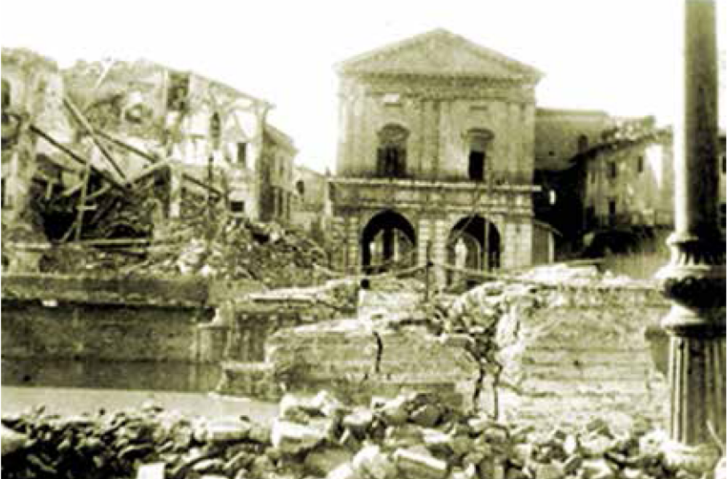
Fig. 5. Un’immagine del giugno 1944 che illustra le rovine del Ponte di Mezzo di Pisa e degli edifici circostanti. Il ponte era stato fatto saltare dai tedeschi il 23 giugno, proprio il giorno dell’inizio delle razzie negli istituti universitari.

A partire dal 21 giugno – l’Arcivescovo era di fatto l’unica autorità rappresentativa della città e della provincia, dopo che i capi civili avevano abbandonato Pisa (proprio quel giorno il Capo della Provincia Pierotti aveva comunicato a Monsignor Vettori la sua decisione di abbandonare la Prefettura affidando “alle sue paterne cure il governo della Provincia stessa”).

Questa situazione giustifica ampiamente quanto Garzella scrive circa 15 anni dopo a proposito del rischio dei viaggi a Calci che egli effettuava per il controllo e la manutenzione degli strumenti di geodesia e topografia (“i viaggi in seguito vennero assai pericolosi sia, per il rischio di essere catturati dai tedeschi, sia per quello che riguardava l’offesa aerea”).
In questa Pisa occupata dai tedeschi, oltre a massacri e violenze sulla popolazione civile, si erano verificate molte razzie e saccheggi da parte delle truppe di occupazione, tra cui diverse azioni volte a depredare il patrimonio universitario. Le più importanti, avvenute soprattutto tra giugno e luglio del ’44, avevano riguardato istituti e cliniche della Facoltà di Medicina, Istituti di Ingegneria e l’Istituto di Fisica.

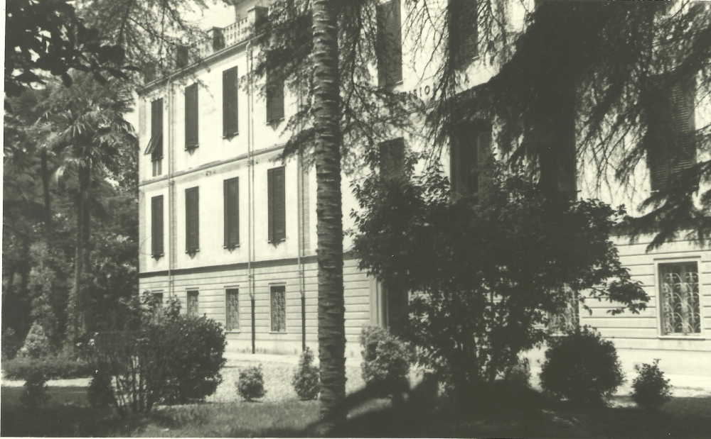
Fig. 6. Un’antica immagine dell’Istituto di Fisiologia Umana di Pisa, che all’inizio di luglio del 1944 fu ogggeto di un importante saccheggio da parte dei militari nazisti.

L’episodio più significativo che aveva riguardato Medicina era stato il saccheggio dell’Istituto di Fisiologia Umana, situato in Via San Zeno, dal quale era stati asportati all’inizio di luglio del ‘44, oltre a numerosi strumenti, i libri e le riviste della biblioteca, una delle collezioni librarie più importanti d’Europa nell’ambito degli studi fisiologici, con numerosi volumi antichi. Un danno gravissimo, anche perché i materiali asportati era andati quasi tutti distrutti a causa degli eventi bellici (sembra che la nave tedesca, partita dal porto di Genova con il prezioso carico e facente rotta verso la Germania, fosse stata affondata), e in nessun modo erano quindi andati a buon esito i tentativi messi in atto dall’Università di Pisa per recuperarli nell’immediato periodo post-bellico.

Negli istituti di Ingegneria, dopo il fallito raid dell’agosto del ’43, che riguarda proprio Garzella, vi erano stati vari tentativi di razzie, mascherati in vario modo dai militari tedeschi che “visitarono” a più riprese la “Regia Scuola”, com’era allora designata la Facoltà, a partire dal marzo 1944, senza però grandi esiti, grazie all’azione concertata delle autorità accademiche e dei docenti della Facoltà. Tra questi si distinse in particolare Giulio Battistini, docente di elettrotecnica e incaricato della direzione del relativo istituto in assenza del titolare, Michele Paris. Il 3 marzo del ’44, Battistini aveva opposto un fermo diniego alle richieste di due ufficiali tedeschi che volevano impossessarsi di strumenti appartenenti all’Istituto Elettrotecnico della Marina Militare di Livorno, e depositati l’anno precedente presso l’Istituto universitario.

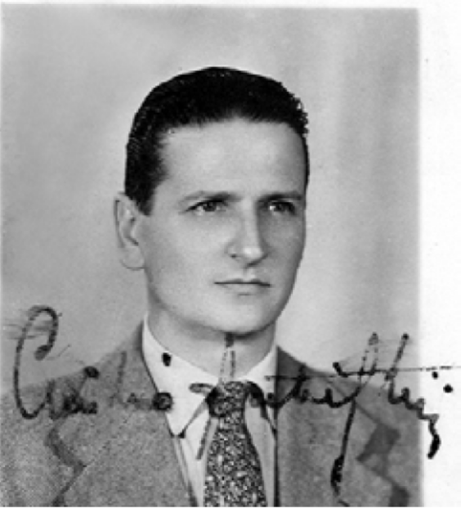
Fig. 7. Giulio Battistini (1912-2004), il docente di Elettrotecnica che nell’estate del 1944 in qualità i sostituto del direttore dellIstituto di Elettrotecnica, Mariano Paris fronteggiò i tedeschi che cercavano di impadronirsi di strumentazione custodita nel suo istituto.

Dall’elenco stilato dal Rettore il 15 luglio del 1944 degli oggetti asportati dalla Facoltà di Ingegneria da una ”Commissione tedesca” nel periodo compreso tra il 22 giugno e il 7 luglio dello stesso anno, risulta che vennero prelevati infatti:

Una macchina da scrivere,
Due strumenti di misura
Due batterie accumulatori,
Vari altri oggetti dal Gabinetto Macchine.

Cioè materiali relativamente di minor conto (e che forse Garzella non avrebbe esitato a indicare come “cianfrusaglie”) rispetto alle apparecchiature di maggior pregio della Facoltà.

Oltre che a Fisiologia Umana, la razzia tedesca fu molto importante nell’Istituto di Fisica, allora situato nel Palazzo Matteucci, tra Piazza Torricelli e Piazza Dante. L’edificio attirava le attenzioni tedesche sia per la ricchezza della strumentazione di precisione di possibile interesse bellico, che per il cospicuo patrimonio librario (era tra l’altro sede della biblioteca della Società Italiana di Fisica). Inoltre, da una torre che era situata in corrispondenza di uno degli spigoli del palazzo, si elevava un’antenna per le telecomunicazioni; per i tedeschi, che si preparavano alla ritirata dinanzi all’avanzare degli alleati, diventava importante impedire che i sistemi di comunicazione installati nell’Istituto potessero essere utilizzati a scopo militare dopo il loro abbandono della città. Per questo, alla razziasi associava , nel caso di questo istituto pisano, il proposito tedesco di distruggere l’edificio radendolo al suolo con l’uso di mine.
L’impresa riuscì però solo in parte perché, dopo una prima incursione nel pomeriggio del 23 giugno (quando Pisa è sottoposta a un pesante bombardamento alleato e i tedeschi fanno saltare i ponti sull’Arno, tra cui l’antico Ponte di Mezzo), e una successiva razzia di libri e strumenti con parziale distruzione dell’edificio, i militari tedeschi incaricati dell’operazione si trovano di fronte un personaggio singolare che li affrontò con coraggio e impedì che l’edificio fosse raso al suolo completamente e tutti gli strumenti di valore asportati. Era la Professoressa Mariannina Ciccone, una siciliana originaria di Noto, allora Aiuto dell’Istituto, e unico membro del personale docente rimasto in sede dopo la chiamata alle armi di alcuni dei suoi colleghi e lo sfollamento alla Certosa di Calci del direttore, Luigi Puccianti.

L’episodio, che è ampiamente documentato dalle carte conservate nell’Archivio storico di Pisa, è narrato in modo vivido da un importante fisico Pisano, allievo di Puccianti, che diresse l’Istituto nel periodo post-bellico, Adriano Gozzini. La narrazione di Gozzini è contenuta in una nota a piè di pagina in un articolo in inglese sulla Fisica in Italia pubblicato nel 1987 nel volume che raccoglieva gli Atti del Congresso sulle «Origini della Fisica dello Stato Solido in Italia nel periodo 1945-1960».

Scrive Gozzini:

Prima di lasciare Pisa i tedeschi minarono e fecero saltare in aria un’ala dell’Istituto con la sua torre. Anna Ciccone, la sola persona presente allora nell’edificio, si rifiutò di abbandonare l’Istituto e si ritirò nell’altra ala dello stabile. Dopo che le mine furono esplose, i tedeschi andarono via portando con loro i migliori strumenti di ottica. Quando Anna vide questo, si precipitò sui soldati tutta infuriata, come una tigre difenderebbe la sua prole, lasciando loro l’alternativa tra, uccidere lei lì sul posto, o rinunciare alla razzia. Fortunatamente i militari scelsero quest’ultima possibilità, cosicché i migliori strumenti si salvarono (tra cui uno spettroscopio a gradinata di Michelson e un reticolo di diffrazione autografato da Rowland, ora conservato al museo della Certosa di Calci). Chiunque conosceva la Ciccone può ben immaginare la scena.

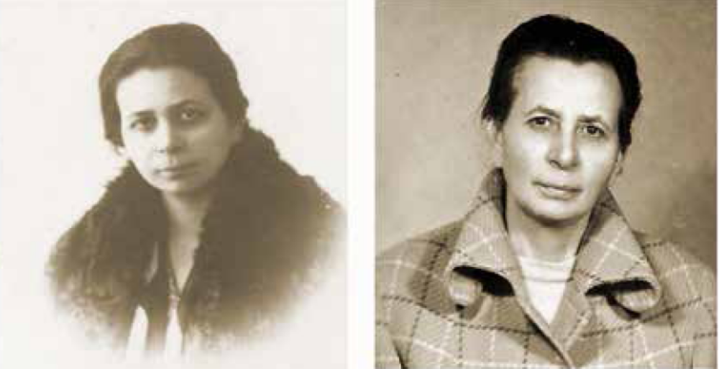
Fig. 8. Due foto di Mariannina Ciccone (1891-1965), la coraggiosa professoressa siciliana che difese con fermezza l’Istituto di Fisica impedendone la distruzione completa da parte dei nazisti. La foto di destra dovrebbe corrispondere approssimativamente all’epoca di questa vicenda.

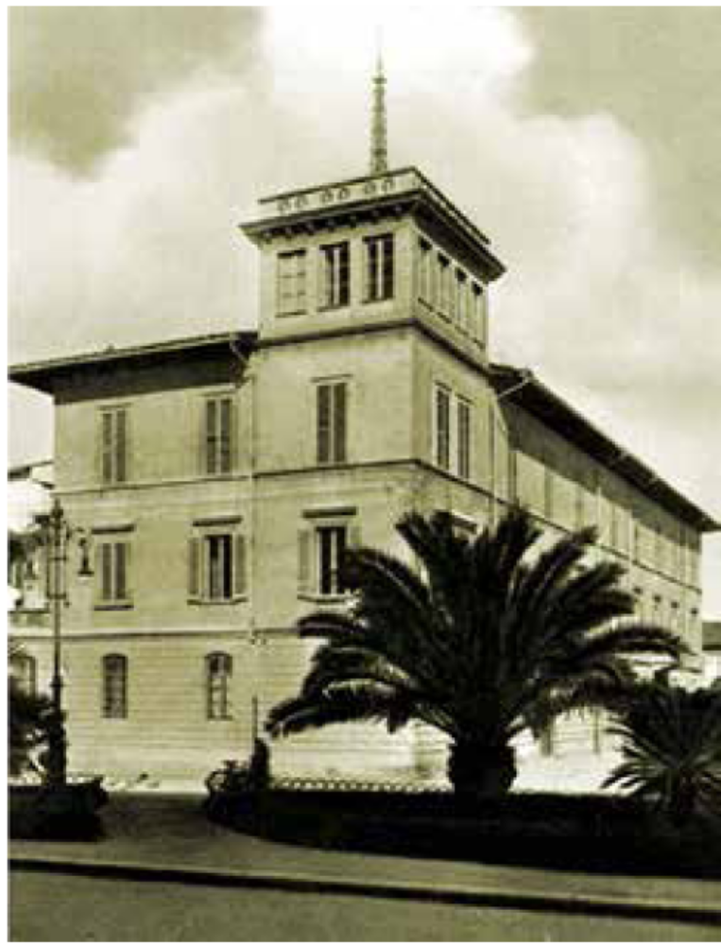
Fig. 9. Un’immagine prebellica di Palazzo Matteucci, sede dell’Istituto di Fisica, con la torre sulla quale era impiantata l’antenna delle telecomunicazioni.L’ala dell’edificio con la torre fu fatta saltare dai tedeschi, mentre, grazie al coraggio di Mariannina Ciccone, si salvò resto del fabbricato.

La vicenda che coinvolge questa coraggiosa scienziata siciliana rappresenta in una forma più eroica, e in circostanze certamente più drammatiche che nell’agosto del ’43, una forma di resistenza analoga a quella messa in atto circa un anno prima da Mario Garzella, il tecnico di Geodesia e Topografia che aveva difeso i “suoi strumenti” come fece poi la professoressa siciliana. Come Garzella anche la Ciccone si meritò il plauso del Rettore Russo, che è documentato da una “minuta” dattiloscritta dell’archivio universitario di Pisa, firmata dall’illustre italianista e datata 7 ottobre 1944.
Nello stesso archivio non è reperibile invece la dichiarazione di Russo che Garzella allegò alla sua domanda del 1957, sebbene in un’analoga richiesta datata 1960, sempre indirizzata al Rettore dell’Ateneo pisano (all’epoca il matematico Alessandro Faedo), Garzella citi evidenziandolo in caratteri maiuscoli (e in parte con sottolineatura) il passo saliente della dichiarazione in cui il Rettore parla di lui e della SUA OPERA ONESTA ED ALTAMENTE MERITEVOLE PRESTATA A VANTAGGIO DELL’AMMINISTRAZIONE DELLO STATO DEL SUO ISTITUTO E DELLA UNIVERSITA DI PISA.

A differenza che nel tentativo di razzia del ’43 alla Facoltà di Ingegneria (e a dispetto dell’atteggiamento risoluto della Ciccone), nelle incursioni tedesche dell’estate 1944 all’Istituto di Fisica il bottino fu cospicuo, sia per quanto riguarda l’attrezzatura scientifica che il materiale librario. Fortuna volle però che, dopo la guerra, grazie agli sforzi coordinati delle autorità accademiche di Pisa e del Ministero della Pubblica Istruzione e di quello degli Esteri, fu possibile recuperare la maggior parte degli strumenti e libri asportati dai tedeschi all’Istituto di Fisica. Un assistente dell’istituto, Cosimo De Donatis, inviato in missione a Milano – su segnalazione delle autorità alleate che avevano reperito molte casse di materiali frutto verosimile delle razzie tedesche – riuscì a identificare gran parte di strumenti e libri asportati nel suo Istituto e ad attivarne le procedure di riconsegna all’Ateneo pisano. Nulla invece poté egli fare per i materiali asportati da Fisiologia Umana che risultarono irreperibili a dispetto dei suoi tentativi e dell’aiuto che gli aveva offerto Rodolfo Margaria, direttore dell’Istituto di Fisiologia Umana dell’Università di Milano.

Uno degli aspetti in qualche modo più inquietanti delle razzie tedesche era il fatto che esse erano dirette o coordinati da “commissari”, i quali erano di solito veri e propri studiosi, esperti del campo specifico del materiale da depredare. Nel caso di Pisa è documentata la presenza di due almeno di questi singolari personaggi, allo stesso tempo “veri” scienziati e “veri” nazisti, che in qualche modo incarnavano la forte compromissione dell’intelligentsia tedesca, e - in particolare - degli esponenti del mondo accademico, con l’ideologia nazista.
Uno di questi studiosi-nazisti impegnati nelle razzie a Pisa era Hans Nothdurft, biochimico di formazione, assistente nell’Istituto di Fisiologia dell’Università di Heidelberg (uno dei centri principali della cultura accademica “nazificata” tedesca). Nothdurft era allievo di Johann Daniel Achelis, un personaggio scientifico mediocre, ma perfettamente allineato con l’ideologia del partito a cui aveva precocemente aderito. Nel periodo 1933-1934 Achelis aveva preso parte, in qualità di vice-segretario (Ministerialrat) per il personale, all’azione di licenziamento collettivo messa in opera dal Ministero prussiano della cultura nei confronti di docenti ebrei o comunque non allineati con le direttive del partito nazionalsocialista.
La ricerca promossa da Achelis a Heidelberg spaziava in vari campi funzionali agli interessi del nazismo, e in particolare ai suoi programmi militari e di eliminazione fisica degli indesiderati (dissidenti, ebrei, nemici): studio degli effetti fisiologici delle variazioni della pressione d’ossigeno (di grande importanza sia per gli interessi aeronautici della Luftwaffe che per la navigazione nei sommergibili, i famosi e terribili Unterseeboote – U-boote – che dilagarono negli oceani causando enormi perdite agli alleati nel corso della guerra); studio del metabolismo in condizioni estreme (oltre che per variazione della pressione atmosferica – come negli aerei, nei sommergibili o in montagna – anche per gli effetti del freddo della fame e di altri tipi di privazioni: per alcuni di questi studi Achelis e i suoi ricercatori poterono disporre del “materiale umano” dei campi di sterminio di Mauthausen e Dachau, o di quello del campo di concentramento di Limburg – Stalag XII-A – dove molti prigionieri, soprattutto russi, venivano fatti morire di fame).
Tra gli altri aspetti inquietanti delle ricerche promosse da Achelis, oltre a quelli sulla riproduzione umana e animale, anche quelli sulle droghe, e particolare le anfetamine, ampiamente utilizzate dagli aviatori e dai militari tedeschi impegnati in azioni che richiedevano un’attenzione prolungata e una resistenza alla fatica.
Nothdurft aveva ottenuto a Heidelberg l’abilitazione all’insegnamento universitario nel 1939 con una tesi su “uno specifico effetto motorio della nutrizione e dell’albumina”. Si era poi interessato di ipossia, di metabolismo, e anche dei problemi della sterilità (in collaborazione con il collega Hans Runge della Clinica ginecologica). La sua ricerca era quindi perfettamente in linea con la Fisiologia “nazificata” di Heidelberg. Con il divampare della guerra il suo impegno nei programmi militari del Reich diventò più diretto. Nel 1943, allo scopo di condurre ricerche fisiologiche, si imbarcò come ufficiale medico sul sottomarino U-154 comandato dal venticinquenne capitano Oskar Kusch che arrivò fino alle coste del Brasile. Nothdurft fu poi uno degli ufficiali che, al ritorno dalla missione, accusò il comandante (un critico del nazismo e di Hitler) di antifascismo e di codardia, contribuendo di fatto alla sua condanna a morte presso il tribunale militare della Marina tedesca (condanna eseguita nel maggio 1944).
Nell’estate del 1944 Nothdurft, della cui fede e dedizione nazista non si può dubitare, venne inviato in Italia allo scopo di “sequestrare materiali scientifici utili alla ricerca”.È attraverso questo percorso che Nothdurft giunse a Pisa nell’estate del ‘44 per coordinare il saccheggio dell’Istituto di Fisiologia, di cui conosceva certamente la ricchezza delle dotazioni sia in strumenti scientifici che in materiale bibliotecario, sia per le informazioni dei servizi segreti germanici, che per le sue conoscenze di studioso. È così che egli diresse, tra la fine di giugno e l’inizio di luglio del 1944, la razzia all’Istituto di Fisiologia di Via San Zeno.
Tra i personaggi appartenenti a questa sinistra categoria degli esperti-nazisti di cui è ampiamente documentata la presenza nel corso delle razzie tedesche a Pisa vi è Guido Dessauer, ingegnere e fisico esperto in telecomunicazioni. La qualifica con cui Dessauer giunse a Pisa era quella di “Commissario per le ricerche in alta frequenza” (Beauftragte für Hochfrequenzforschung) della istituzione tedesca incaricata delle razzie di materiali di interesse industriale e scientifico (la Rüstungs und Kriegsproduktion - R.U.K.) la cui sede centrale per l’Italia era a Milano, in Foro Bonaparte). Dessauer è probabilmente uno dei due ufficiali della razzia all’Istituto di Fisiologa di Pisa e partecipa certamente alla razzia all’Istituto di Fisica, mascherando l’azione di appropriazione del prezioso materiale come operazione di “messa in sicurezza” (Sicherstellung) di oggetti di pregio nei territori esposti al rischio di incursioni nemiche.
Guido Dessauer era il rampollo di una famiglia molto importante della borghesia industriale bavarese, una famiglia che nel corso dei secoli aveva prodotto (e produce tuttora), oltre a uomini d’affari, tecnici, industriali, inventori, anche filosofi, scienziati, esponenti di un certo rilievo della politica tedesca, artisti, scrittori. La ricchezza e importanza della famiglia legata soprattutto dalla manifattura della carta di cui i Dessauer sono tra i più importanti industriali del loro paese.
Dal punto di vista del prestigio industriale il personaggio di maggior spicco della famiglia è stato senza dubbio il fratello di Guido, Hans Dessauer, il quale però - a differenza del “Commissario” arrivato a Pisa - era emigrato negli Stati Uniti nel 1929 (anno della depressione e di una crisi economica particolarmente devastante per la Germania), rimanendo oltre Atlantico per il resto dei suoi giorni (è morto nel 1993 a Rochester, nello stato di New York). Questo Dessauer, che aveva reso inglese il suo nome (trasformandolo in John) in modo da non far apparire troppo evidente la sua origine tedesca, fu un personaggio di grande rilievo perché - sviluppando l’interesse di famiglia per la carta - era arrivato a inventare la xerografia, la tecnica su cui è ancora comunemente basato il processo della fotocopiatura di documenti, una delle più importanti innovazioni tecnologiche del Novecento.

Guido, che all’epoca delle razzie pisane aveva 28 anni (era nato nel 1916), sebbene meno noto del fratello Jouh-Hans, è purtuttavia un personaggio di spicco. Di lui che è morto nel 2012 (all’età di 96 anni) Wikipedia enumera molteplici attività e benemerenze: industriale, collezionista d’arte, inventore, fondatore, benefattore, accademico. Manca ovviamente la notazione dissonante, ma non impropria di “razziatore di libri e strumenti scientifici”, esponente di quella ampia zona grigia della società tedesca, che diede potere – consapevolmente o inconsapevolmente, ma di certo in modo colpevole – alla violenza distruttiva del nazismo.

Le operazioni di razzia condotte dai militari tedeschi nei territori occupati non si limitavano ovviamente ai materiali e alle pubblicazioni scientifiche, ma avevano uno spettro più ampio. La R.U.K. in particolare, di cui Guido Dessauer faceva parte, si occupava della asportazione e trasporto verso i territori tedeschi di interi apparati industriali (e questo rende ragione in parte della collocazione a Milano dei suoi uffici italiani). Razzie importanti riguardavano nel nostro paese il patrimonio artistico.
Un aspetto inquietante dei saccheggi tedeschi nei numerosi territori occupati fu la requisizione di volumi e manoscritti e altri oggetti della tradizione e cultura ebraica, molti dei quali trafugati nei ghetti nel mentre che gli ebrei ivi rinchiusi venivano mano a mano massacrati o lasciati morire di fame, o deportati per i campi di sterminio. Inquietante non solo perché associato temporalmente alla tragedia della Shoah, ma perché connesso al progetto tedesco di eliminazione fisica del popolo ebraico in un modo più stretto e causale.
Sotto l’egida di Alfred Rosenberg, il gerarca che con i suoi “miti” ispirati a un germanesimo mistico, tentava di proporsi come ideologo di punta e comunicatore della cultura nazista, lo storico Walter Frank aveva nel ‘35 creato il Reichsinstitut für Geschichte des neuen Deutschlands. Nell’ambito di questa istituzione era stata costituita la sezione giudaica di una grandiosa biblioteca, con sede a Francoforte, destinata a divenire fucina di una scuola di eccellenza (Hohe Schule), a cui l’ambizioso gerarca voleva affidare i suoi programmi di espansione culturale. La biblioteca di Francoforte era il cuore di quello che nelle intenzioni di Rosenberg e Frank sarebbe dovuto divenire il più importante centro di studi ebraici del mondo, l’Institut zur Erforschung der Judenfrage, (“Istituto per la ricerca sulla questione ebraica”), inaugurato nel 1941 e posto sotto la direzione dello storico antisemita Wilhelm Grau. Nell’istituto di Francoforte si doveva sviluppare la Judenforschung ohne Juden (“scienza degli ebrei senza ebrei”, e soprattutto “contro gli ebrei”), necessaria per risolvere – come voleva Hitler – “in modo scientifico” (e una volta per tutte), la Judenfrage, la famosa “questione ebraica” che da tempo assillava la società tedesca e che stava diventando particolarmente ossessiva per l’alta dirigenza del Terzo Reich. Per sterminare gli ebrei – era questa la ‘filosofia’ che stava dietro centri di ricerca come l’Institut di Francoforte – bisognava conoscerne a fondo la storia, la cultura le tradizioni – un uso certo sviante della ricerca intellettuale, che nell’epoca nazista dominò con poca eccezioni il comportamento dell’intelligentsia germanica.

Alla direzione della biblioteca era stato incaricato un singolare personaggio, uno di questi intellettuali tedeschi, tipici dell’epoca, in cui si univano le doti dello studioso e l’implacabilità del nazista, Johannes Pohl. Un rapporto del luglio 43, scritto da Pohl per i suoi superiori, ci fa intravedere la vastità della spoliazione del patrimonio culturale ebraico. Circa 100.000 volumi erano stati razziati in diverse istituzioni di Parigi, 40.000 ad Amsterdam, 10.000 in Grecia (soprattutto a Salonicco). Molti opere provenivano dalla stessa Germania, frutto per lo più di confische a ebrei tedeschi costretti ad emigrare o eliminati dalla polizia nazista. La maggior parte dei volumi arrivati a Francoforte provenivano però dall’Est europeo (Polonia, Lituania, Bielorussia, Ucraina, luoghi in cui l’insediamento ebraico era stato storicamente molto importante), e il calcolo totale portava Pohl a ipotizzare che, al termine delle razzie in corso, la collezione ebraica da lui diretta avrebbe potuto annoverare tra i suoi scaffali oltre mezzo milione di libri.
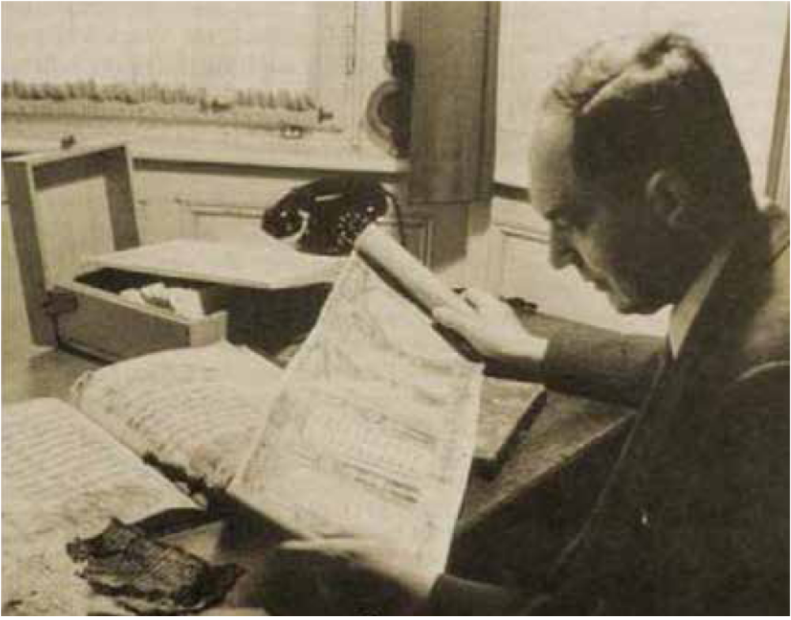
Fig. 10. Johannes Pohl, il bibliotecario dell’Institut zur Erforschung der Judenfragedi Francoforte, uno dei principali supervisori delle razzie di libri e documenti ebraici nei territori occupati dai nazisti, ritratto al suo scrittoio mentre consulta alcuni testi.

Abbiamo parlato di Pohl come di personaggio tipico dell’epoca, studioso e nazista allo stesso tempo, e certo la sua storia, ricostruita di recente nel 2000 dalla studiosa tedesca Maria Kühn-Ludewig, conferma questa immagine. Tra le tragiche razzie in cui è documentata la sua presenza vi è quella alla biblioteca della Comunità Ebraica di Salonicco in cui Pohl fu nel periodo tra giugno e luglio del 1941; e poi quella delle biblioteche del ghetto di Vilnius, tra cui l’importantissima collezione libraria dell’Istituto Scientifico Ebraico (YIVO), la città Lituana in cui Pohl fu tra il 1941 e il 1942. Da Salonicco furono deportati verso i campi di sterminio circa 50.000 ebrei e pochi di essi fecero ritorno. A Vilnius il “conto della morte” fu ancora più pesante, con la maggior parte degli ebrei sterminati nel campo di Ponar (o Panerai) nei pressi della ferrovia Vilnius-Varsavia.
Tra le azioni di Pohl documentate durante la sua permanenza a Vilnius (oltre alla sua opera di cernita dei libri e documenti ebraici da far affluire a Francoforte) vi fu il licenziamento del direttore dell’YIVO Noah Prilutzky, importante filologo e uomo politico ebreo, che venne, subito dopo, ucciso dalla Gestapo.
Documenti nazisti pubblicati da Maria Kühn-Ludewig indicano che Pohl fu anche a Roma nell’autunno del ’43, accompagnato da un altro singolare nazista studioso di cose ebraiche, Hans Grünewald. Tutto porta a credere che sia Pohl il personaggio immortalato da Giacomo Debenedetti in una mirabile descrizione della razzia alle biblioteche ebraiche del ghetto di Roma, inserita n un piccolo volume che porta come titolo una data tragica, 16 Ottobre 1943, giorno della deportazione degli ebrei romani, l'inizio per la maggior parte di loro (più di mille) di un cammino senza ritorno verso Auschwitz. Nel suo libro, che venne pubblicato inizialmente in una rivista romana ("Mercurio") circa un anno dopo i fatti narrati, Debenedetti racconta con un certo rilievo il furto perpetrato con germanica sistematicità da un gruppo di militari nazisti guidati da un ufficiale che il critico-scrittore immagina, come i suoi uomini, “tutto divisa, anche lui, dalla testa ai piedi: quella divisa attillata, di un’eleganza schizzinosa, astratta e implacabile”, metafora della disumanizzazione prodotta da un’ideologia che egli immagina incarnarsi in quella sinistra uniforme.

Ecco nelle parole di Debenedetti l’inizio del saccheggio:
Mentre i suoi uomini cominciano a buttare all’aria la biblioteca del Collegio Rabbinico e quella della Comunità, l’ufficiale con mani caute e meticolose, da ricamatrice di fino, palpa, sfiora, carezza papiri e incunaboli, sfoglia manoscritti e rare edizioni, scartabella codici membranacei e palinsesti. La varia attenzione del tocco, la diversa cautela del gesto sono subito proporzionate al pregio del volume. Quelle opere, per la maggior parte, sono scritte in remoti alfabeti. Ma ad apertura di pagina, l’occhio dell’ufficiale si fissa e illumina, come succede a certi lettori particolarmente assistiti, che subito sanno trovare il punto sperato, lo squarcio rivelatore. Tra quelle mani signorili, come sottoposti a una tortura acuta e incruenta, di un sottilissimo sadismo, i libri hanno parlato.

Ecco però quello che accade poco dopo, sempre nelle parole del grande critico letterario: “Un colpo secco della chiusura-lampo, e la divisa ha rinserrato il semitologo, che è ridivenuto un ufficiale delle SS. Ordina: se qualcuno tocca o nasconde o asporta uno solo di questi libri, sarà passato per le armi, secondo la legge di guerra tedesca”.

Abbiamo detto che nel panorama culturale dell’epoca, con gli intellettuali ampiamente asserviti all’ideologia nazista e le università tedesche impegnate in ricerche funzionali alle esigenze belliche o di propaganda del regime hitleriano, figure come quelle di Pohl e Grünewald erano la regola piuttosto che l’eccezione. Di particolare nel caso di questi due esperti di ebraismo era il fatto che erano entrambi religiosi cattolici sebbene avessero entrambi abbandonato l’abito talare (Pohl, laureato in scienze bibliche al Pontificio Istituto Biblico di Roma era stato parroco, mentre Grünewald era stato monaco benedettino). Anche questo però sorprende solo in parte, perché in effetti l'antisemitismo era stato per secoli quasi una costante della cultura cattolica, e certo non solo in Germania (e purtroppo lo è ancora almeno in certi ambienti: sarebbe sufficiente ascoltare con attenzione ai tempi nostri la pervasiva Radio-Maria così antisemita – almeno nell'edizione polacca – da preoccupare i vertici ecclesiastici). Per la storia del primo Novecento basti considerare in Italia le parole di fuoco che a partire dagli anni Venti un cattolico neoconvertito come Giovanni Papini indirizzava nella sua Storia di Cristo contro gli “ebrei deicidi”, e ribadiva poi nel decennio successivo, al punto che le sue affermazioni vennero utilizzate dalla propaganda nazista nella stessa Germania. E poi le prese di posizione di Giovanni Preziosi, anche lui prete spretato, uno dei più accaniti istigatori dell'antisemitismo italiano e traduttore nella nostra lingua di un feroce libello della propaganda antiebraica russa (e internazionale), basato su un falso storico, I protocolli dei Savi di Sion; e infine le adesioni alle leggi razziali di intellettuali di spicco come Luigi Gedda, genetista di fama e a lungo presidente dell'Azione cattolica; e Agostino Gemelli, monaco francescano, il fondatore dell'Università Cattolica.

Ma è tempo di terminare questa lunga digressione iniziata quando abbiamo allargato lo sguardo dall’episodio della razzia che vide coinvolto Mario Garzella nell’agosto del ’43, alle spoliazioni degli istituti pisani del ’44; e poi abbiamo tentato di inserire questi eventi nell’ambito della razzie e delle distruzioni di cui i nazisti si resero responsabili nei territori occupati; e che videro spesso presenti come esecutori o organizzatori competenti uomini di scienza e di cultura, come a Pisa erano stati Guido Dessauer e Hans Nothdurft, e - nel contesto ancora più drammatico delle razzie al patrimonio culturale ebraico – personaggi come Pohl e Grünewald.
Torniamo dunque al racconto che Garzella, nel documento da lui scritto nel 1957, fa del tentativo fallito di asportazione degli strumenti dall’Istituto di Geodesia e Topografia nell’agosto del 1943, il testo principale per la ricostruzione della storia tra le carte dell’Archivio storico dell’Università di Pisa, anche se non l’unico.
Dopo il riferimento all’incontro con il Rettore Russo nel percorso tra Pisa e Calci, diventato nel ’44 pericoloso per i rischi legati ai rastrellamenti tedeschi e ai bombardamenti alleati, Garzella prosegue parlando di un’altra emergenza, legata questa volta a un fenomeno naturale (l’inondazione della città per la piena dell’Arno) che coinvolse nel novembre del ’44 gli strumenti del suo Istituto (e di altri luoghi dell’Università di Pisa).
Dice di sé parlando in terza persona:

[lo scrivente] Il 10 novembre 1944 fu’ [sic] invitato dall’Avv. Colle, allora Direttore Amministrativo della Università, a recarsi nella Sede della Scuola di Ingegneria (allora requisita dal Comando Americano), per curare il materiale topografico danneggiato dall’inondazione dell’Arno (V. lettera allegata del Direttore Amministrativo). Il materiale si trovava nello scantinato.

Garzella prosegue poi con un certo giustificato orgoglio dicendo:

A questo invito, lo scrivente rispose al M. Rettore Prof. Russo, in data 20 nov. 1944 rassicurandolo che… “Per fortuna i più importanti e la maggior parte degli strumenti furono portati in salvo alla Certosa di Calci (fino dallo scorso anno).
Ristabilita la normalità, ed i locali liberati dal Comando americano, tutto il materiale ritornò nelle vetrine del proprio Istituto, il quale era l’unico di tutta la Facoltà d’Ingegneria che era in grado di svolgere la sua normale attività nell’immediato dopoguerra. I libri furono ricuperati, come pure i mobili, tranne qualche sedia.

Termina a questo punto nel documento del 20 marzo 1957 indirizzato da Garzella al Rettore di Pisa (allora Enrico Avanzi, titolare della cattedra di Agronomia presso la Facoltà di Agraria) la narrazione che egli fa della messa in sicurezza degli strumenti della Facoltà di Ingegneria nell’agosto del ’43.
Nel seguito del documento Garzella passa a indicare le ragioni e le giustificazioni avanzate nella sua domanda al Rettore, che è intesa a ottenere un piccolo beneficio economico, e cioè, com’egli indica nell’ “oggetto” del documento: “la concessione, dell’aumento periodico di stipendio con anticipazione dal periodo prescritto per conseguirlo, in favore del Tecnico Mario Garzella per l’opera altamente meritoria svolta a favore dell’Amministrazione Universitaria”.

Scrive Garzella al Rettore, in riferimento a quanto aveva detto in precedenza nella sua domanda:

Di tutto quanto il sottoscritto ebbe a fare, non chiese mai nulla, e per conseguenza non ha mai avuta ne’ una ricompensa, ne’ una riconoscenza morale da parte dell’Amministrazione Universitaria.
Soltanto ora, invoca il Vostro Valido aiuto, perché possa essere esteso in suo favore, l’anticipo periodico di stipendio, e confida nel Vostro sereno giudizio, per ciò che riguarda la proposta che verrà motivata da Codesto Onorevole Consiglio d’Amministrazione.

Come abbiamo già avuto modo di dire, dobbiamo a questa richiesta di Garzella il resoconto scritto più dettagliato reperibile tra le carte dell’Archivio universitario sull’avvenimento dell’agosto del ’43 che lo vide protagonista. Un breve accenno all’episodio è anche in un documento del 20 novembre del ’44 in cui egli riferisce al Rettore Luigi Russo di essere nell’impossibilità di occuparsi degli strumenti della Facoltà di Ingegneria danneggiati dall’inondazione dell’Arno, ma lo rassicura sul fatto che la maggior parte degli strumenti, e in particolari quelli più importanti, sono dall’anno prima in salvo presso la Certosa di Calci (è a questo documento che fa riferimento nella richiesta del 1957 quando dice che “per fortuna i più importanti e la maggior parte degli strumenti furono portati in salvo alla Certosa di Calci”).
Riferimenti all’episodio sono anche presenti in una lettera da lui inviata al Rettore Avanzi il 13 marzo del 1948 in cui tra l’altro Garzella quantifica a “oltre due milioni e mezzo” il valore degli strumenti che egli ha contribuito a mettere in salvo, e in altri documenti presenti nell’Archivio storico dell’Università.
In privato Mario Garzella non parlava molto di questo avvenimento che l’aveva visto protagonista, eroe quasi per caso, ma ne aveva comunque fatto cenno al figlio Leonardo, nato nel 1938, il quale mi ha confermato, nel corso di un recente colloquio, l’episodio anche se ne conosceva in forma molto incerta i dettagli (sapeva che gli strumenti erano stati nascosti alla Certosa di Calci, ma non sapeva per esempio come il padre aveva fatto a trasportarli, né che si fosse rivolto alla direttrice della Biblioteca Universitaria per trovare un luogo dove collocarli alla Certosa).
Il colloquio con Leonardo Garzella mi ha aiutato anche a contestualizzare il fatto che la narrazione del tentativo di razzia tedesca dell’agosto del 1943 emerga nella documentazione del padre in una domanda intesa a ottenere un beneficio economico da parte dell’amministrazione universitaria; e anche a inquadrare un altro evento della vita professionale del padre che sembra a prima vista discordante con l’immagine di tecnico universitario fedele e appassionato al suo lavoro. Leonardo ricorda le estreme difficoltà economiche della famiglia nel periodo del dopoguerra, comuni peraltro all’epoca a molti lavoratori e impiegati di rango non elevato. In famiglia si soffriva letteralmente la fame e per far fronte alle necessità il padre cercava di arrotondare lo stipendio con lavori straordinari nell’ambito universitario (ampiamente documentati dalle carte dell’Archivio) e anche con altre attività. A un certo punto, nel 1948, viste l’impossibilità di soddisfare le esigenze della famiglia, con la moglie di salute cagionevole, Mario prese un anno di aspettativa dall’Università e andò a lavorare in una fabbrica della zona (la “Vetro Italiani di Sicurezza S.A,. o V.I.S., una vetreria controllata dalla Saint Gobain e specializzata nella costruzione di vetri per automobili). Oltre al salario maggiore dello stipendio universitario, ciò che attirò Mario Garzella verso il nuovo impiego fu – a detta del figlio - il fatto che la fabbrica fosse dotata di una mensa aziendale che distribuiva pasti abbastanza sostanziosi. Mario mangiava però solo parte della razione aziendale e accantonava ciò che rimaneva per portarlo in famiglia, scegliendo spesso cibo in scatola (soprattutto tonno) che meglio si prestava al trasporto e alla conservazione. Era così che la sera a cena la famiglia poteva disporre di porzioni più nutrienti. Di solito – mi ha detto Leonardo – si lesinava sull’olio, un prodotto all’epoca estremamente costoso, ma una sera ci fu una sorpresa: le patate erano molto saporite per la ricchezza di condimento. Mario sorpreso chiese alla moglie la spiegazione del piccolo mistero. E questa, Giuseppa Ripoli, di un anno più giovane di lui, disse che ogni volta che si consumava una scatoletta di tonno all’olio, lei provvedeva a raccogliere con cura le poche gocce del condimento che rimanevano nel contenitore. Ed era stato così che nel tempo aveva potuto riempire una bottiglietta d’olio e quella sera utilizzarla per rendere succulente le patate.
L’esperienza lavorativa in fabbrica non fu però soddisfacente per Mario Garzella ed egli chiese di ritornare al suo impiego presso l’Università con alcuni mesi di anticipo rispetto alla scadenza dell’anno di aspettativa.

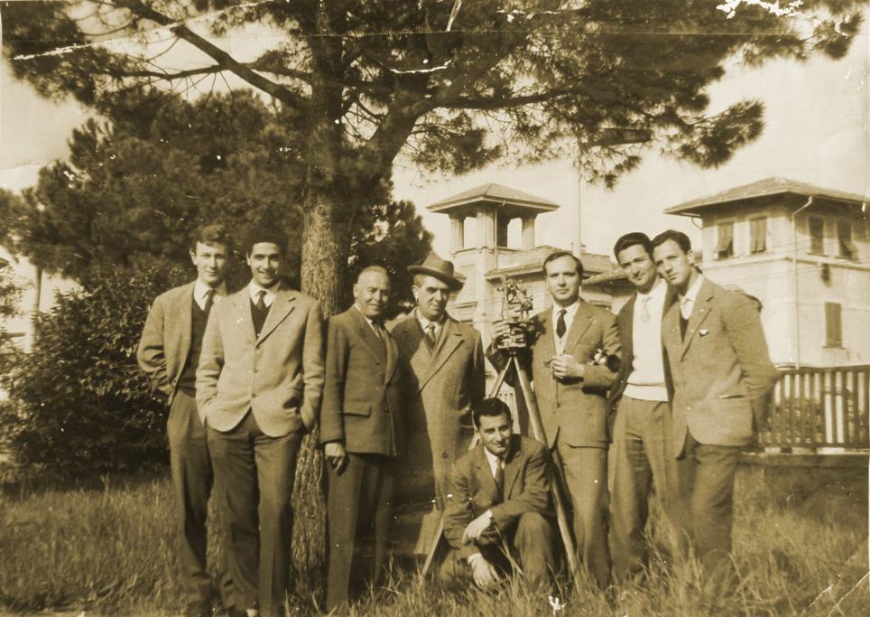
Fig. 11. Mario Garzella (il terzo da sinistra appoggiato al pino) ritratto negli anni ’60 nel corso di un’esercitazione di topografia per gli studenti della Facoltà di Ingegneria dell’Università di Pisa.

Rimasero i problemi economici che si acuirono quando, nel 1962, per un ictus cerebrale, egli rimase parzialmente paralizzato nel lato sinistro del corpo. Riuscì a poco a poco a recuperare in parte la motilità del braccio e della gamba sinistra, ma l’impossibilità di riprendere il lavoro e quindi anche di arrotondare il magro stipendio con straordinari e altre forme di attività aggiuntive, resero ancora più difficile la situazione già precaria. Nel 1965 Garzella si decise ad andare in pensione: erano trascorsi 50 anni di lavoro da quando nel lontano 1915 “ancora con i calzoni corti” come egli stesso scrive in una delle tante domande inviate all’amministrazione universitaria. Il tempismo della decisione si rivelò però sbagliato perché poco dopo la sua collocazione a riposo entrò in vigore una legge, che non poté essere applicata al suo caso, secondo cui era possibile riscattare i servizi pre-ruolo ai fini pensionistici e della buonuscita. Garzella non poté quindi riscattare ai fini della pensione i numerosi anni di servizio come fattorino della Biblioteca Universitaria e neppure quelli di bidello pre-ruolo nella Facoltà di Ingegneria, e questo fu causa per lui notevoli di perdite economiche e di molte angustie. Questa e altre complicazioni burocratiche e amministrative resero amari gli ultimi anni della sua vita, ai quali risalgono varie istanze intese a ottenere benefici economici a cui egli riteneva di aver diritto e che l’amministrazione universitaria o i ministeri competenti si ostinavano a non riconoscergli.

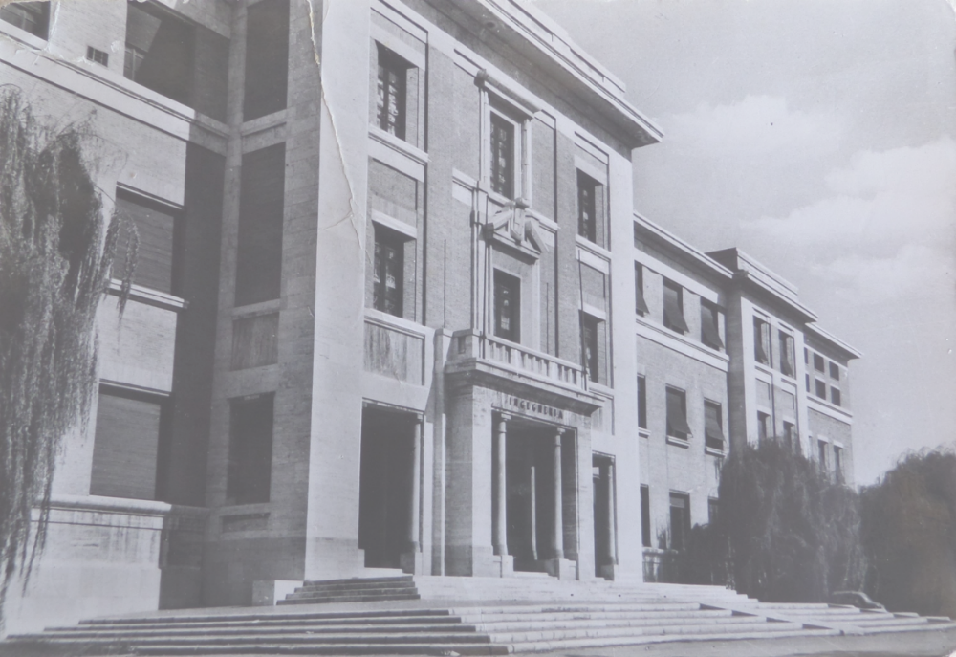
Fig. 12. Una veduta degli anni ’60 della Facciata della Facoltà di Ingegneria di Pisa, il luogo dove ha lavorato per molti anni Mario Garzella, il protagonista di questa storia.

L’unico riconoscimento forte che ebbe mentre ormai la sua carriera lavorativa si avviava alla fine fu la concessione dell’onorificenza di “Cavaliere dell’Ordine al Merito della Repubblica Italiana” che gli venne accordata “in considerazione di particolari benemerenze” dal Presidente Giovanni Gronchi con decreto datato 30 dicembre 1961.
Quali potessero essere le “particolari benemerenze” di Garzella possiamo a questo punto immaginarlo noi che conosciamo la vicenda dell’agosto 1943. Leggiamo comunque la proposta di onorificenza datata 5 settembre 1961 e indirizzata dal Rettore Alessandro Faedo al Ministero della Pubblica Istruzione, anche perché questa rappresenta tra l’altro una conferma istituzionale importante del racconto che Garzella fa della storia degli strumenti da lui salvati.
Scrive Faedo:

Il Sig. Mario GARZELLA, tecnico di prima classe alla cattedra di Topografia di questa Università, è stato segnalato, dal Consiglio di Amministrazione di questo Ateneo, per un riconoscimento morale adeguato alla fedeltà e all’attaccamento al servizio, veramente notevoli, dimostrati in circostanze particolarmente difficili durante il periodo bellico.
Risulta, infatti, dagli atti dell'ufficio, che il sig. GARZELLA, negli ultimi mesi dell'anno 1943, essendo l'unica persona rimasta presente nell'Istituto cui era addetto, di fronte ad una tassativa richiesta del Comando tedesco di prelevare alcuni strumenti topografici di notevole valore, trovava il modo di propria iniziativa e con alto senso del dovere, di porre in salvo trasportandoli nottetempo alla vicina Certosa di Calci, non solo i detti strumenti, ma anche l'altro materiale di maggiore importanza in dotazione all'Istituto. Di tale materiale, il Garzella medesimo, curò poi periodicamente, la sorveglianza e la manutenzione, con grave rischio della propria persona, sia per le offese aeree, sia per il pericolo di essere catturato dai tedeschi finché il materiale stesso poté essere ricollocato al suo posto, consentendo, così, all'Istituto di riprendere la normale attività nell'immediato dopoguerra.

E conclude poi:

Per i motivi sopra esposti, lo scrivente propone che, al fine di dare un tangibile meritato segno di riconoscimento ad un ottimo dipendente lo Stato, venga conferita, al signor Mario Garzella, l'onorificenza di Cavaliere dell'Ordine al merito della Repubblica Italiana.

Fig. 13. L’onorificenza di “Cavaliere dell’Ordine al Merito della Repubblica Italiana” rilasciata a Mario Garzella con decreto del Presidente della Repubblica (allora Giovanni Gronchi) datato 30 dicembre 1961

Mario Garzella si spense il 24 gennaio del 1983. Negli ultimi anni della sua vita aveva lasciato la casa di Putignano Pisano (situata al n. 9 di Via Agricola, una strada diventata nel tempo “Via dell’Immaginetta”) ed era andato a vivere con il figlio a Viareggio. Fu certo orgoglioso dell’onorificenza di cui si fregiò presto facendo stampare un biglietto da visita con la scritta, in elegante corsivo, “Cav. Uff. Mario Garzella”, alla quale aggiungeva la qualifica, in stampatello di “Tecnico Universitario” con, accanto tra parentesi, la dizione di “Pensionato”. Il riconoscimento non servì però a liberarlo dalle preoccupazioni economiche, aggravate dalla menomazione fisica che pure si era sforzato di superare, anche se certamente le estreme ristrettezze degli anni del dopoguerra erano lontane.

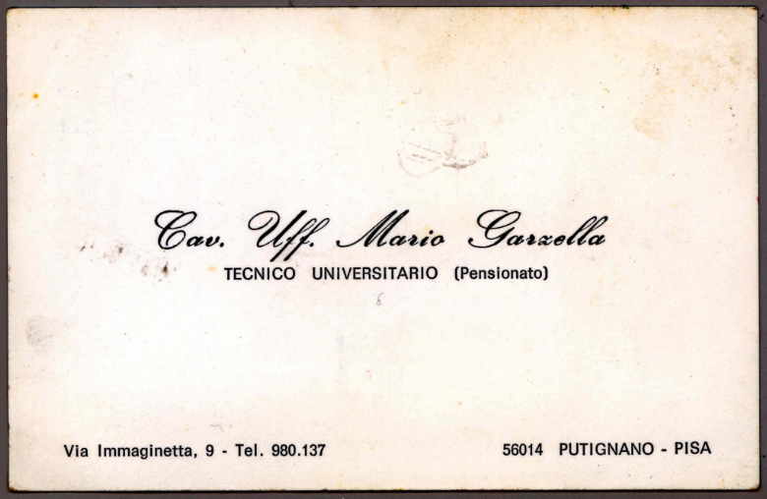
Fig. 14. Il biglietto da visita di Mario Garzella, “Cavaliere dell’Ordine al Merito della Repubblica Italiana”.

Il figlio dice che – incapace com’era di stare con le mani in mano – Mario lavorava a una vigna che aveva curato nel giardino di casa. E in effetti una delle ultime foto ce lo mostra sorridente in un ambiente rustico, probabilmente intento ai suoi lavori agricoli, con un entusiasmo che traspare evidente, e che le difficoltà della vita e la malattia non erano riusciti, nonostante tutto, a domare.
Si chiude sul sorriso pervasivo di questo “eroe semplice” il nostro ricordo di Mario Garzella, protagonista di un episodio di “resistenza civile” non violenta, ma non per questo irrilevante, venuto alla luce grazie a chi ha negli anni conservato carte apparentemente poco rilevanti, e chi, dopo decenni, le ha fatte riemergere.

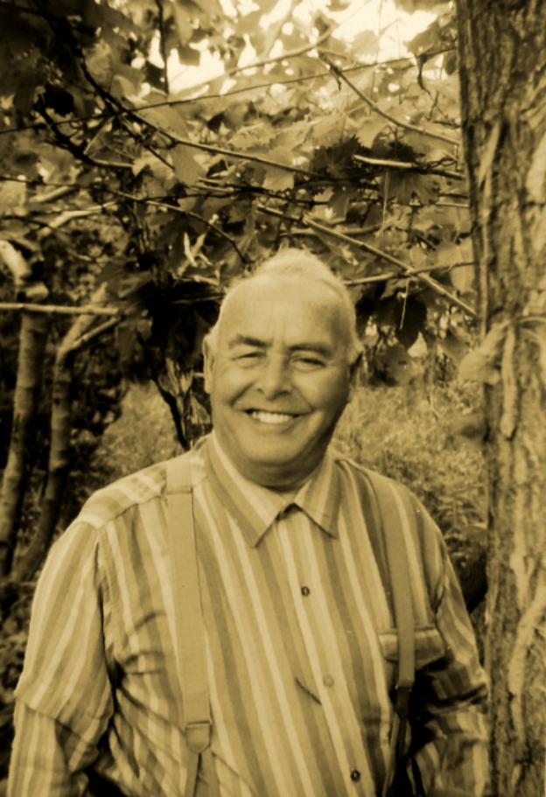
Fig. 15. Mario Garzella in una foto non datata che lo ritrae anziano e sorridente, intento probabilmente ai lavori della vigna nel giardino di casa

Una storia piccola, quella di Mario Garzella e dei preziosi strumenti di Ingegneria; una “microstoria” silenziosa che però merita forse di essere conosciuta molto più di tante storie che inondano ai tempi d’oggi i nostri universi digitali e i “socials”, e il cui rumore assordante si spegne a volte nel breve spazio temporale di un click sul touchscreen di una tablet o di uno smartphone.

Bibliografia

Arieti, Silvano. 1980. Il Parnas. Milano: Arnoldo Mondadori.
Communauté Israélite de Thessalonique. 1988 In Memoriam, Hommage aux victimes juives des Nazis en Grèce (II ed. a cura di Michael Molho e Joseph Nehama). Salonicco: Hagouel.
Debenedetti, Giacomo. 1959. 16 ottobre 1943. Milano: Il Saggiatore.
Foa, Anna. 2013. Portico d’Ottavia 13: una casa del ghetto nel lungo inverno del ‘43. Roma: Laterza.
Grünewald, Hans. 1939. Die paedagogischen Grundsaetze der Benediktinerregel. München: Hoheneichen-Verlag.
Fishman, David Eliot. 2010. Embers Plucked from the Fire: The Rescue of Jewish Cultural Treasures in Vilna (New York: Yivo Institute for Jewish Research.
Forti, Carla. 1998. Il caso Pardo Roques: un eccidio del 1944 tra memoria e oblio. Torino: Einaudi.
Hale, Christopher. 2012. I carnefici stranieri di Hitler: l’Europa complice delle SS. Milano: Garzanti.
Horne, John, e Alan Kramer. 2001. German atrocities, 1914: a history of denial. New Haven: Yale University Press.
Kaczerginski, Shmerke. 2011. La notte e il nostro giorno: diario di un partigiano ebreo del ghetto di Vilna. (ed. italiana a cura di Gabriela Soltz e Anna Marcolin), Firenze: Giuntina.
Kruk, Herman. 2002. The last days of the Jerusalem of Lithuania: chronicles from the Vilna ghetto and the camps, 1939-1944. (a cura di Benjamin Harshav) New Haven, CT: YIVO Institute for Jewish Research.

Kühn-Ludewig, Maria. 2000. Johannes Pohl (1904-1960): Judaist und Bibliothekar im Dienste Rosenbergs: eine biographische Dokumentation. Hannover: Laurentius.

Meulders, Michel, Marco Piccolino, and Nicholas J. Wade. 2010. Giuseppe Moruzzi: ritratti di uno scienziato = Portraits of a scientist. Pisa: ETS.
Mosse, George Lachmann. 1968. Le origini culturali del Terzo Reich. Milano: Il Saggiatore.
Piccolino, Marco. 1996. “La biblioteca del professor Moruzzi”. Atti Della Accademia Nazionale Dei Lincei (Classe Sci. Fis. Mat. Nat. Rend. Supplemento). 7 (1): 79-84.
Piccolino, Marco. 2014. A Sant’Anna di Stazzema: la storia di Pietro, testimone per caso della strage nazifascista. Pisa: Edizioni Il campano.
Piccolino, Marco. 2014. Storie di donne a Sant’Anna di Stazzema. Pisa: Edizioni Il campano.
Piccolino, Marco (2015) “I nazisti e i libri. Scena prima: Roma, Lungotevere de’ Cenci”. A Sant’Anna di Stazzema – rivista online (http:// marcopiccolino.org/Rivista/I%20nazisti%20e%20i%20libri%20I.pdf).
Piccolino, Marco (2015) “Gli ultimi giorni di Vilnius, “Gerusalemme di Lituania”. A Sant’Anna di Stazzema – rivista online http://marcopic-colino.org/Rivista/Vilnius.pdf
Pohl, Johannes. 1941. Talmud-Geist. Berlin: Nordland Verlag.
Polastron, Lucien Xavier. 2006. Libri al rogo: storia della distruzione infinita delle biblioteche. Milano: Sylvestre Bonnard.

Remy, Steven P. 2002. The Heidelberg myth: the Nazification and denazification of a German university. Cambridge, Mass: Harvard University Press.
Rose, Jonathan. 2003. Il libro nella Shoah: distruzione e conservazione. Milano: Sylvestre Bonnard.
Steinweis, Alan E. 2006. Studying the Jew: scholarly antisemitism in Nazi Germany. Cambridge, MA [etc.]: Harvard University Press.
Šukys, Julija. 2012. Epistolophilia, writing the life of Ona Šimaitė. Lincoln, (NE): University of Nebraska Press.
Tagliacozzo, Franca e Raffaella Di Castro. 2010. Gli ebrei romani raccontano la “propria” Shoah. Firenze: Giuntina.
Weinreich, Max. 1946. Hitler’s professors: the part of scholarship in Germany’s crimes against the Jewish people. New York: Yiddish Scientific Institute.
Wistrich, Robert S. 1982. Who’s who in Nazi Germany. New York: Macmillan
Yalom, Irvin David. 2012. Il problema Spinoza (traduzione di Serena Prina). Venezia: Neri Pozza.

Oltre che al Rettore (all’epoca Enrico Avanzi), la richiesta di Garzella era indirizzata al Preside della Facoltà di Ingegneria (Donato Letterio), e al Direttore dell’Istituto di Geodesia e Topografia (Silvio Ballarin).
Alessando Marcantoni, all’epoca dei fatti narrati titolare direttore dell’Istituto di Geodesia e Topografia, era venuto a mancare nel novembre del 1949, a soli 45 anni anni di età. Marcantoni era nato a Conegliano Veneto ed è possibile che, allo scoppio della guerra avesse lasciato Pisa per rientrare nelle sue zone di origine.
Direttrice della Biblioteca era allora la dottoressa Cesarina Pacchi. Purtroppo- come abbiamo già notato - nell’Archivio dell’Università di Pisa non si trovano i documenti che Garzella aveva allegato alla sua richiesta del 20 gennaio 1957, e questo rende difficile sapere fino a che punto racconta egli stesso, e in che misura invece cita dalle dichiarazioni che gli erano state rilasciate.
Il ragioniere Domenico Vigliarolo era il responsabile amministrativo della Biblioteca Universitaria.
Neppure questa dichiarazione non è reperibile tra le carte dell’Archivio universitario di Pisa.
L’avvocato Napoleone Colle aveva sostituito a partire dal 1 gennaio i precedente direttore amministrativo Ivo Mattucci.
L’anno prima i coniugi Garzella avevano avuto un altro figlio. Il bambino, a cui avevano dato lo stesso nome, Leonardo, era però morto a soli due giorni dalla nascita, il 12 agosto 1937.
All’epoca il costo di in fiasco d’olio corrispondeva all’incirca al salario mensile di un operaio.

